**Documento de Normalización**

**<Sistema de Gestión de Vehículos Pesados>**

**Versión 0.1**

**REGISTRAR SALIDA DE VEHÍCULO**

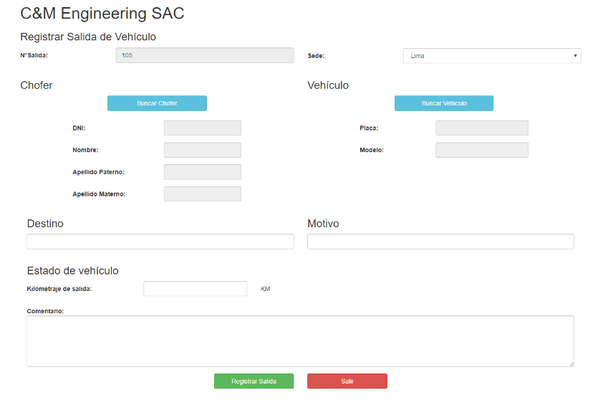

El análisis de esta funcionalidad muestra que los datos que se listan a continuación son de interés:

**REGISTRO DE SALIDA:**

N° SALIDA

SEDE

**CHOFER:**

DNI

NOMBRE

APELLIDO PATERNO

APELLIDO MATERNO

**VEHÍCULO**

PLACA

MODELO

**DESTINO**

**MOTIVO**

**ESTADO VEHÍCULO**

KILOMETRAJE

COMENTARIO

**PRIMERA FORMA NORMAL (1FN)**

|  |  |  |  |  |  |  |  |  |  |  |  |  |
| --- | --- | --- | --- | --- | --- | --- | --- | --- | --- | --- | --- | --- |
| SALIDA | | |  |  |  |  |  |  |  |  |  |  |
| n° salida | sede | fecha | dni chofer | nombre | Apellido P. | ApellidO M. | Placa | modelo | kilometraje salida | destino | motivo | Estado vehículo |

**SEGUNDA FORMA NORMAL (2FN)**

|  |  |  |  |
| --- | --- | --- | --- |
| CHOFER |  |  |  |
| dni chofer | nombre | Apellido P. | Apellido M. |

|  |  |
| --- | --- |
| VEHICULO |  |
| Placa | modelo |

|  |  |  |  |  |  |  |  |  |
| --- | --- | --- | --- | --- | --- | --- | --- | --- |
| SALIDA |  |  |  |  |  |  |  |  |
| n° salida | dni chofer | Placa | fecha | kilometraje salida | destino | motivo | Estado vehículo | sede |

**REGISTRAR ENTRADA DE VEHÍCULO**

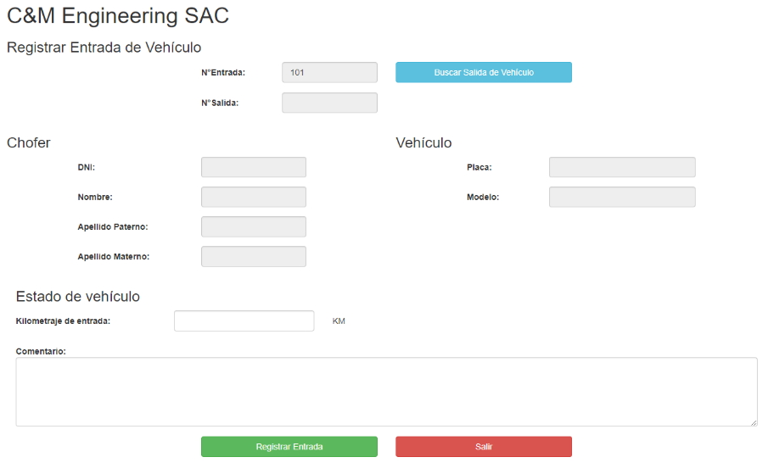

El análisis de esta funcionalidad muestra que los datos que se listan a continuación son de interés:

**NÚMERO DE ENTRADA**

NÚMERO DE SALIDA

**CHOFER:**

DNI

NOMBRE

APELLIDO PATERNO

APELLIDO MATERNO

**VEHÍCULO**

PLACA

MODELO

**ESTADO VEHÍCULO**

KILOMETRAJE

COMENTARIO

**PRIMERA FORMA NORMAL (1FN)**

|  |  |  |  |  |  |  |  |  |  |
| --- | --- | --- | --- | --- | --- | --- | --- | --- | --- |
| ENTRADA | |  |  |  |  |  |  |  |  |
| N° Entrada | Fecha | dni chofer | nombre | Apellido P. | Apellido M. | **Placa** | modelo | kilometraje entrada | Estado vehiculo |

**SEGUNDA FORMA NORMAL (2FN)**

|  |  |  |  |
| --- | --- | --- | --- |
| CHOFER |  |  |  |
| **dni chofer** | nombre | Apellido P. | Apellido M. |

|  |  |
| --- | --- |
| VEHICULO |  |
| **Placa** | modelo |

|  |  |  |  |  |  |
| --- | --- | --- | --- | --- | --- |
| ENTRADA |  |  |  |  |  |
| **n° entrada** | **dni chofer** | **Placa** | fecha | kilometraje entrada | Estado vehículo |

**REGISTRAR REVISIÓN TÉCNICA DE VEHÍCULO**

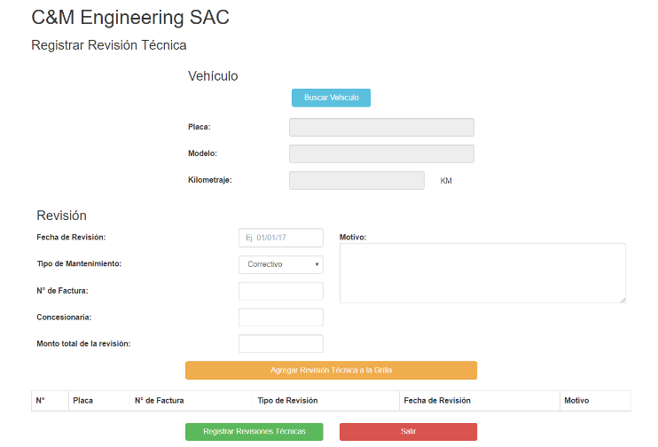

El análisis de esta funcionalidad muestra que los datos que se listan a continuación son de interés:

**VEHÍCULO**

PLACA

MODELO

KILOMETRAJE

**REVISIÓN**

FECHA DE REVISIÓN

TIPO DE MANTENIMIENTO

NÚMERO DE FACTURA

CONSECIONARIA

MONTO TOTAL

MOTIVO

**PRIMERA FORMA NORMAL (1FN)**

|  |  |  |  |  |  |  |  |  |
| --- | --- | --- | --- | --- | --- | --- | --- | --- |
| REVISION TECNICA | | |  |  |  |  |  |  |
| N° revision | **Placa** | modelo | Fecha Revis. | Tipo Mantenimiento | Motivo | N° factura | consecionaria | Monto total |

**SEGUNDA FORMA NORMAL (2FN)**

|  |  |
| --- | --- |
| VEHICULO |  |
| **Placa** | modelo |

|  |  |  |  |  |  |  |
| --- | --- | --- | --- | --- | --- | --- |
| REVISIÓN TECNICA | |  |  |  |  |  |
| N° revisión | Fecha Revis. | Tipo Mantenimiento | Motivo | N° factura | consecionaria | Monto total |

**TERCERA FORMA NORMAL (3FN)**

|  |  |  |  |  |  |
| --- | --- | --- | --- | --- | --- |
| REVISIÓN TECNICA | |  |  |  |  |
| N° revisión | N° factura | **Placa** | Fecha Revis. | Tipo Mantenimiento | Motivo |

|  |  |  |
| --- | --- | --- |
| FACTURA |  |  |
| N° factura | consecionaria | Monto total |

**GENERAR REVISIÓN TÉCNICA DE VEHÍCULO**

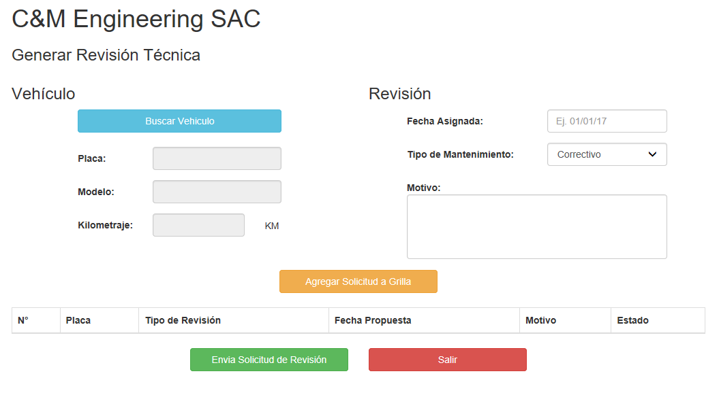

El análisis de esta funcionalidad muestra que los datos que se listan a continuación son de interés:

**VEHÍCULO**

PLACA

MODELO

KILOMETRAJE

**REVISIÓN**

FECHA ASIGNADA

TIPO DE MANTENIMIENTO

MOTIVO

ESTADO

**PRIMERA FORMA NORMAL (1FN)**

|  |  |  |  |  |  |  |  |
| --- | --- | --- | --- | --- | --- | --- | --- |
| SOLICITUD REVISION TECNICA | | | |  |  |  |  |
| N° Solicitud | Placa | modelo | Kilometraje | Tipo Mantenimiento | Fecha asignada | Motivo | Estado |

**SEGUNDA FORMA NORMAL (2FN)**

|  |  |
| --- | --- |
| VEHICULO |  |
| **Placa** | modelo |

|  |  |  |  |  |  |  |
| --- | --- | --- | --- | --- | --- | --- |
| SOLICITUD REVISION TECNICA | | | |  |  |  |
| N° Solicitud | **Placa** | Kilometraje | Tipo Mantenimiento | Fecha asignada | Motivo | Estado |

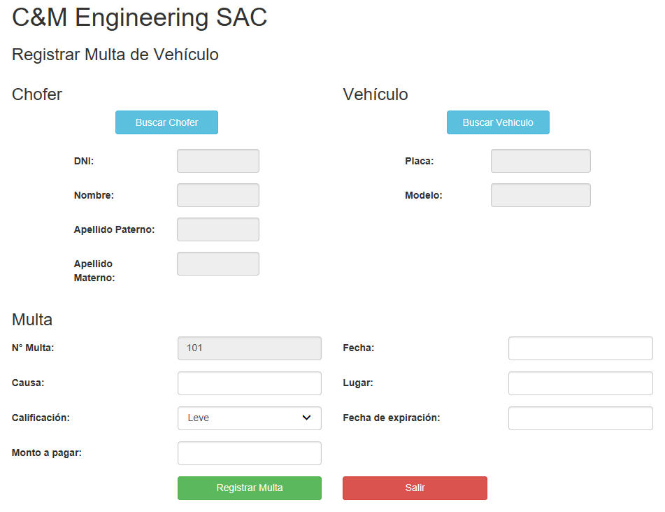**REGISTRAR MULTA DE VEHÍCULO**

El análisis de esta funcionalidad muestra que los datos que se listan a continuación son de interés:

**CHOFER:**

DNI

NOMBRE

APELLIDO PATERNO

APELLIDO MATERNO

**VEHÍCULO**

PLACA

MODELO

**MULTA**

NÚMERO DE MULTA

CAUSA

CALIFICACIÓN

MONTO A PAGAR

FECHA

LUGAR

FECHA DE EXPIRACIÓN

**PRIMERA FORMA NORMAL (1FN)**

|  |  |  |  |  |  |  |  |  |  |  |  |  |
| --- | --- | --- | --- | --- | --- | --- | --- | --- | --- | --- | --- | --- |
| MULTA | |  |  |  |  |  |  |  |  |  |  |  |
| dni chofer | nombre | Apellido P. | ApellidO M. | Placa | modelo | Código multa | fecha | lugar | causa | calificación | fecha expiración | monto |

**SEGUNDA FORMA NORMAL (2FN)**

|  |  |  |  |
| --- | --- | --- | --- |
| CHOFER |  |  |  |
| **dni chofer** | nombre | Apellido P. | Apellido M. |

|  |  |
| --- | --- |
| VEHICULO |  |
| **Placa** | modelo |

|  |  |  |  |  |  |  |  |  |
| --- | --- | --- | --- | --- | --- | --- | --- | --- |
| MULTA |  |  |  | |  | |  | |
| Código multa | Placa | fecha | lugar | fecha expiración | | monto | | dni chofer | | causa | calificación |